“ Неклеточные формы жизни» Урок биологии в 11 классе с использованием презентации в классах с очно-заочным типом обучения

Цели урока:
Образовательная : расширить и углубить знания учащихся о вирусах, особенностях строения и жизнедеятельности.
Развивающая : развивать информационную компетентность.
Воспитательная : формировать понятие ЗОЖ.
Тип урока: изучение нового материала, первичное закрепление знаний.
Оборудование: учебник, статьи, дополнительная литература, презентация, программированная карта, карта самопроверки.
Новые понятия: вирус, вирион, вирусология, бактериофаг, ретровирус.

Ход урока

- Актуализация знаний.
- сегодня на уроке мы должны рассмотреть удивительные биологические системы, которые вызывают массу отрицательных эмоций. Описание деятельности этих биологических объектов можно встретить в стихах японской императрицы Кокэн в 8 веке.
Скажите, может быть
В селенье этом
Все время иней падал без конца?
Трава. Что видела я летом
Багряно - алой стала на полях!
До сих пор идет спор о том к живой или неживой природе отнести эти объекты. Если перевести с латинского их название, то мы получим слово – яд! Вы, наверное, догадались, что речь сегодня пойдет о…(ответы учащихся) (слайд 1)
-как вы думаете, нам в жизни могу пригодиться знания о вирусах? (ответы учащихся)
- сформулируйте цель и задачи сегодняшнего урока (ответы учащихся) (слайд 2)
-познакомьтесь с планом работы на уроке (слайд 3)
2. Изучение нового материала
-прежде чем вы приступите к работе несколько слово выдающемся русском ученом Дмитрии, Ивановском который, изучая заболевания растения, табак открыл мельчайшие организмы
вирусы, (слайд 4,5). Вот посмотрите, так красиво выглядят вирусы на иллюстрациях и электронных фотографиях (слайд 6,7,8). Вирусы вызывают много опасных инфекционных заболеваний, (слайд 9) но одно может угрожать, каждому и лекарственных препаратов нет. Наш город эта беда не обошла стороной (слайд 10). Что-же это за заболевание? (слайд 11-14) .
Но защитить себя и своих близких можно, (слайд 15)
Сейчас каждый получает программированную карту и литературу. Ответы можно записывать на листе – они остаются у вас. Когда закончите, можете проверить свою работу по карте самопроверки, если на задание не нашли ответ ,то это задание остается на дом.
Затем учащиеся приступают к выполнению заданий и последующей самопроверке
3.закрепление знаний блеф-клуб. Учащимся предлагаются утверждения по изученной теме, с которыми можно или согласиться или не согласиться. После обдумывания по цепочке учащиеся дают ответы: да или нет с кратким пояснением.
1. Размеры вирусов в несколько раз превышают размеры бактерий
2. Крестным отцом вирусологии по праву считают нашего русского ученого Ивановского.
3. Вирусы нельзя назвать живым организмом.
4. В отличие от бактерий вирусы содержат нуклеиновые кислоты в оформленном ядре.
5. У вирусов наследственную информацию несет ДНК .
6. Вирусы и вирионы это разные виды микроорганизмов.
7. Вирус – это плохая новость в белковой оболочке.
8. Вирусам характерны процессы роста, деления, обмена веществ и энергии.
9. Сборка вирусов происходит во внешней среде, а не в пораженных клетках.
10. Бактериофаги – это разновидности бактерий
11. Вирусные инфекции – грипп, туберкулез, гепатиты, СПИД.
12. ВИЧ и СПИД – это разные понятия.
13. СПИДОМ можно заразиться при рукопожатии, пользовании общей посудой.
14. Вирусы – это паразиты
- итак, давайте вернемся к цели и задачам нашего урока (файл 1) . Что вы узнали нового? (ответы учащихся). Поднимите руки - кто выполнил все задания! Кто справился с утверждениями блеф-клуба? Молодцы! Кто допустил одну-две ошибки? Это хороший результат! Ну а кто не все нашел ответы или допустил ошибки – не расстраивайтесь, у вас победы впереди.
4. задание на дом : составить синквейк по теме.
В завершении урока мне хочется познакомить вас с притчей о мудреце и бабочке:
В древности жил-был один мудрец, к которому люди приходили за советом. Всем он помогал, люди ему доверяли и очень уважали его возраст, жизненный опыт и мудрость. И вот однажды один завистливый человек решил опозорить мудреца в присутствии многих людей. Завистник и хитрец придумал целый план, как это сделать: «Я поймаю бабочку и в закрытых ладонях принесу мудрецу, потом спрошу его, как он думает, живая у меня в руках бабочка или мертвая. Если мудрец скажет, что живая, я сомкну плотно ладони, раздавлю бабочку и, раскрыв руки, скажу, что наш великий мудрец ошибся. Если мудрец скажет, что бабочка мертвая, я распахну ладони, бабочка вылетит живая и невредимая и скажу, что наш великий мудрец ошибся». Так и сделал завистник, поймал бабочку и пошел к мудрецу. Когда он спросил мудреца, какая у него в ладонях бабочка, мудрец ответил: «Все в твоих руках».
Помните что ваше здоровье и ваша жизнь в ваших руках. Спасибо за работу.
Приложение№1

Программированная карта

1. изучить строение вируса и ответить на вопросы:
1)Почему иммунная система пораженного организма просто не замечает вирусы?
2)Прокомментируйте высказывание Нобелевского лауреат Питера Медавара о том, что вирусы – это плохие новости в упаковке из белка.
2. какие классификации, и по каким признакам относительно вирусов можете предложить?
3. установите соответствие между рисунком и этапом репродукции, (приложение 1.) Назовите отличия репродукции вирусов от процессов деления
4. установите соответствие между вирусом и инфицированными клетками
Инфицированные клетки Вирусы
А. растения табака 1. Бактериофаг
Б . лейкоциты 2.вирус оспы
В. Клетки нервной ткани 3.вирус гепатита
Г. бактерии 4.вирус табачной мозаики
Д. эпителий 5.полиомиелита
Е. слизистую носа 6. ВИЧ
Ж. гепатоциты 7. Гриппа
5. справедливо ли утверждение о том что вирусы – можно использовать как лекарственный препарат?
6. в современных средствах массовой информации термины ВИЧ и СПИД часто используют как синонимы. Возможна ли такая взаимозамена? Объясните почему.
7 .почему ВИЧ так назвали?
8. почему ВИЧ не передается через предметы быта , рукопожатия. Вспомни строение ЖКТ.
9.укажите основные меры профилактики заражения ВИЧ.
10. исходя, из всего изученного перечислите отличительные признаки вирусов. Если затрудняешься, то ответь на вопросы.

1)размеры вирусов?
2)можно ли вирус назвать клеткой и из чего он состоит?
3)что является носителем наследственной информации у вирусов?
4)Чем питаются вирусы, как растут и какой обмен веществ у них?
5)Как размножаются вирусы?
Приложение№2
Самоконтроль знание
1)Почему иммунная система пораженного организма просто не замечает вирусы?
Дело в том что многие вирусы образуют дополнительную оболочку из мембраны пораженной клетки и поэтому иммунная система принимает вирусы за своих
2)Прокомментируйте высказывание Нобелевского лауреат Питера Медавара о том , что вирусы – это плохие новости в упаковке из белка.
Действительно все вирусы имеют белковую оболочку( капсид ) а некоторые даже – суперкапсид.
2.допишите схему
Форма капсида
1. спиральная 2.многогранная

3. А3 Б4 В 2 Г 5 Д 1

4. установите соответствие между вирусом и инфицированными клетками
А 4 Б 6 В 5 Г 1 Д 2 Е 7 Ж 3

5.справедливо ли утверждение о том что вирусы –можно использовать как лекарственный препарат ?( если затрудняешься – посмотри приложение 2.)
Да, бактериофаги это эффективное средство лечения бактериальных инфекций
6.В современных средствах массовой информации термины ВИЧ и СПИД часто используют как синонимы. Возможна ли такая взаимозамена ? Объясните почему.
Нет, так как, ВИЧ это вирус иммунодефицита человека ( название возбудителя ), а СПИД это синдром приобретенного иммунодефицита ( последняя стадия заболевания )

7.Почему ВИЧ так назвали ?
Так как, он поражает лейкоциты, в частности Т –хелперы, которые отвечают за выработку антител- основных рыцарей иммунитета.

8. почему ВИЧ не передается через предметы быта , рукопожатия? ( если затрудняешься – смотри приложение 3. )
ВИЧ неустойчив в окружающей среде
9.укажите основные меры профилактики заражения ВИЧ.
1 )избегать случайные половые связи
2)презервативы
3 )одноразовые шприцы, стерилизованный инструментарий
4)Проверка донорской крови и органов
7. исходя из всего изученного перечислите отличительные признаки вирусов
1.маленькие размеры
2.неклеточное строение
3.носителем наследственной информации является ДНК или РНК
4.отсутствует обмен веществ ( не употребляют пищу, не вырабатывают энергию, не растут )
5.особый тип размножения

Приложение 3. Размножение вирусов
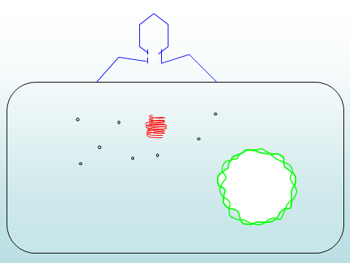

- 1.выход вирусов из клетки

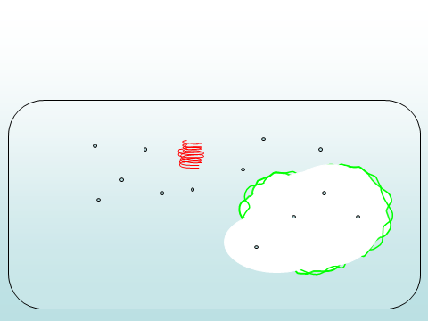

B. 2.копирование генома вируса

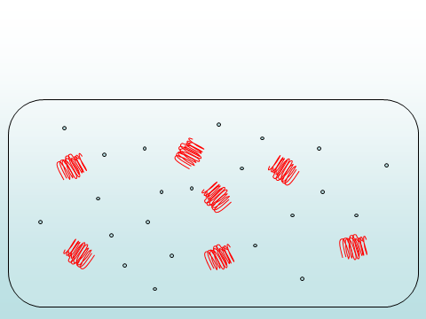

C. 3.впрыскивание генома вируса в клетку

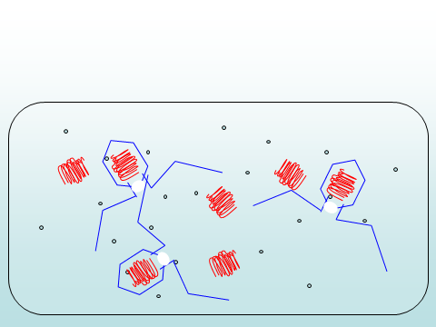

D. 4.разрушение генома хозяина

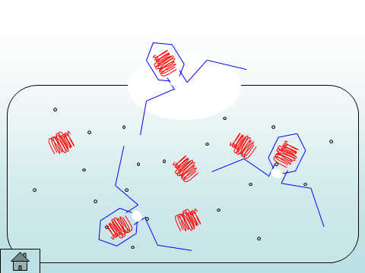

E. 5. самосборка новых вирионов

Программированная карта
1. изучить строение вируса и ответить на вопросы:1)Почему иммунная система пораженного организма просто не замечает вирусы?
2)Прокомментируйте высказывание Нобелевского лауреат Питера Медавара о том , что вирусы – это плохие новости в упаковке из белка.
2. какие классификации, и по каким признакам относительно вирусов можете предложить?
3. Установите соответствие между рисунком и этапом репродукции ( приложение 1. ) .Назовите отличия репродукции вирусов от процессов деления
4. установите соответствие между вирусом и инфицированными клетками
Инфицированные клетки Вирусы
А. растения табака 1. Бактериофаг
Б .лейкоциты 2.вирус оспы
В. Клетки нервной ткани 3.вирус гепатита
Г. бактерии 4.вирус табачной мозаики
Д. эпителий 5.полиомиелита
Е. слизистую носа 6. ВИЧ
Ж. гепатоциты 7. Гриппа
5. справедливо ли утверждение о том что вирусы –можно использовать как лекарственный препарат ?
6. В современных средствах массовой информации термины ВИЧ и СПИД часто используют как синонимы. Возможна ли такая взаимозамена ? Объясните почему.
7 .Почему ВИЧ так назвали?
8. почему ВИЧ не передается через предметы быта , рукопожатия. Вспомни строение ЖКТ.
9.укажите основные меры профилактики заражения ВИЧ.
10. исходя из всего изученного перечислите отличительные признаки вирусов . Если затрудняешься, то ответь на вопросы
1)размеры вирусов?
2)можно ли вирус назвать клеткой и из чего он состоит?
3)что является носителем наследственной информации у вирусов?
4)Чем питаются вирусы, как растут и какой обмен веществ у них?
5)Как размножаются вирусы?

